Crear una cuenta para hostear la página en la Web, en este caso se usó Haroku.com

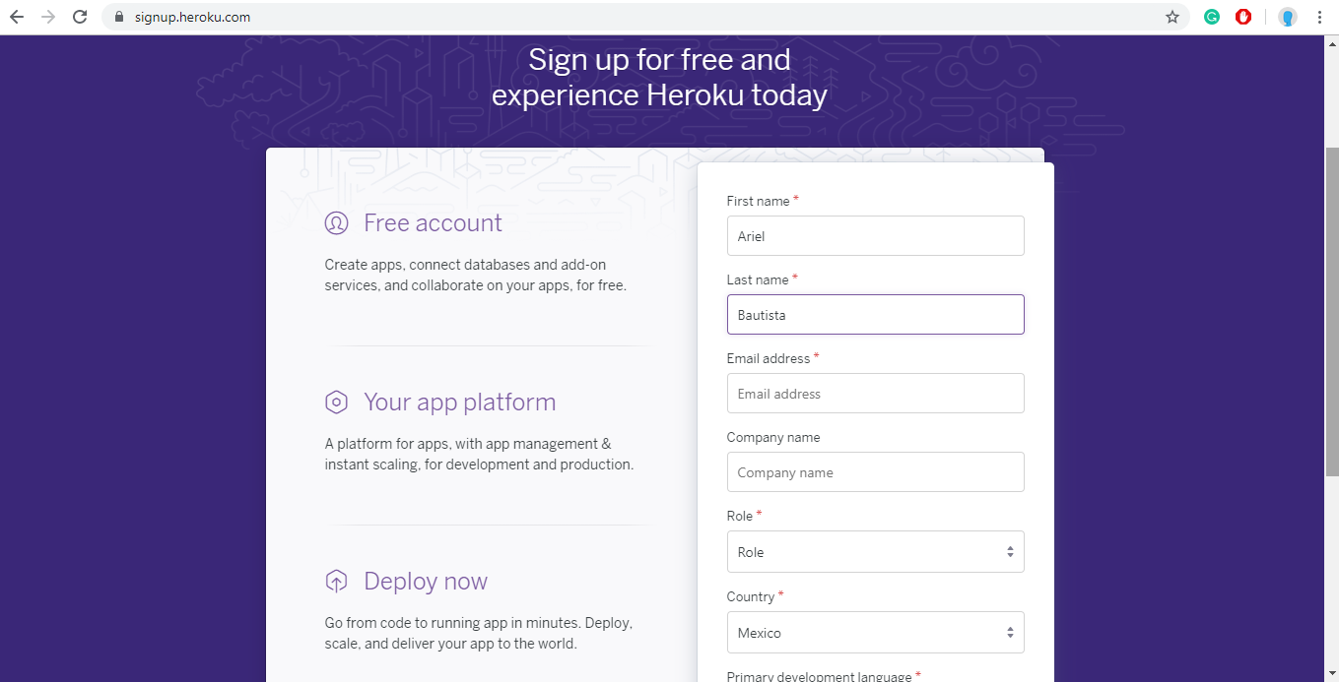

Se creó la cuenta y en seguida se descargó el HerokuCli el cual nos ayudará a interactuar con la página

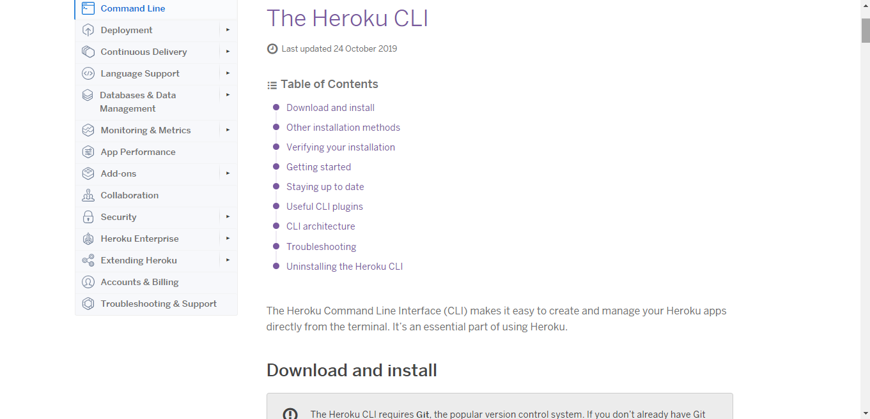

Se instalará Git ya que es indispensable

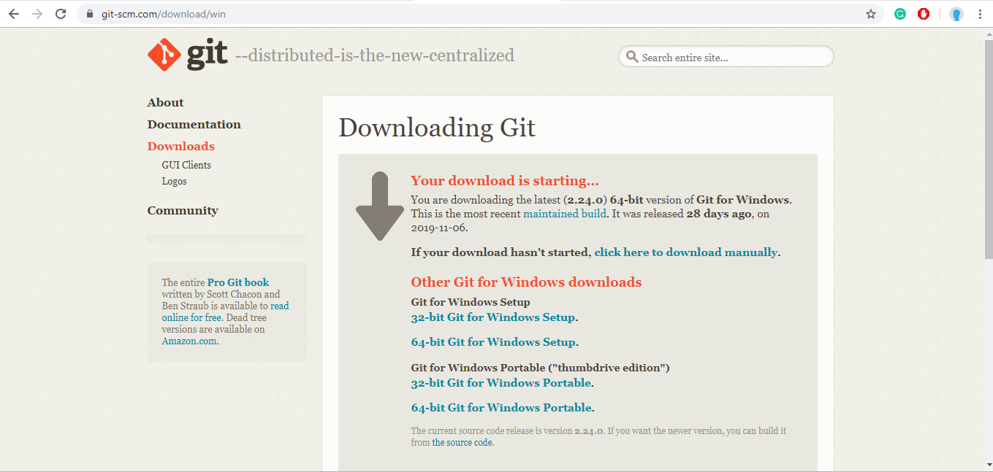

https://sneakerboxla.herokuapp.com/

Configuración para la página web:

Primero debemos inicializar las aplicaciones necesarias para poder utilizarla, en este caso se está haciendo en localhost para lo que se usará XAMP:

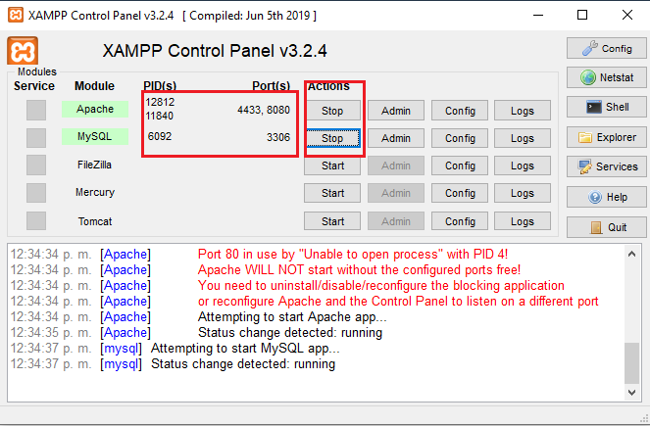

Se le da click en iniciar los servidores de Apache y MySQL y checamos lo puertos en los que se correrá.

Después vamos a NetBeans que fue mi caso porque usé este entorno de desarrollo para crear la página web.

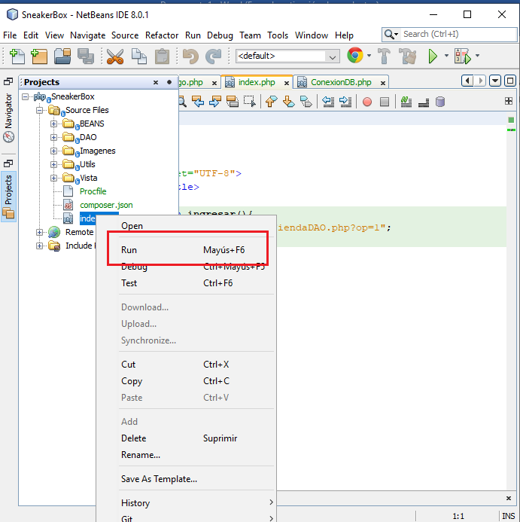

Seleccionamos la parte de “Run” para correr nuestro index.php y se abrirá la página web.

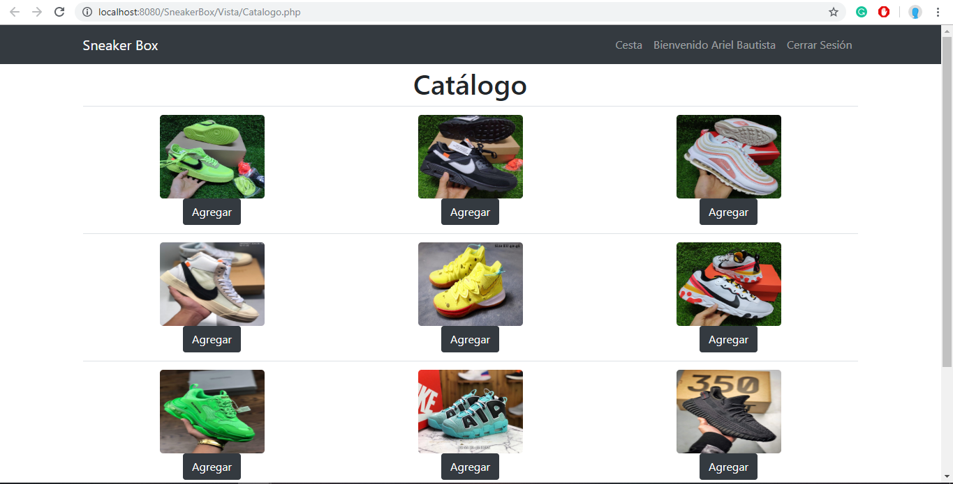

Aquí tenemos la página principal donde se encuentra nuestro catálogo de productos junto con una parte de opciones en la parte superior de la pantalla.

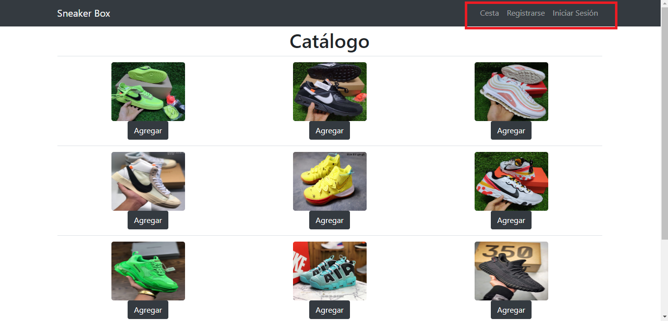

Aquí se pueden observar las opciones para iniciar sesión o registrarse en dado caso.

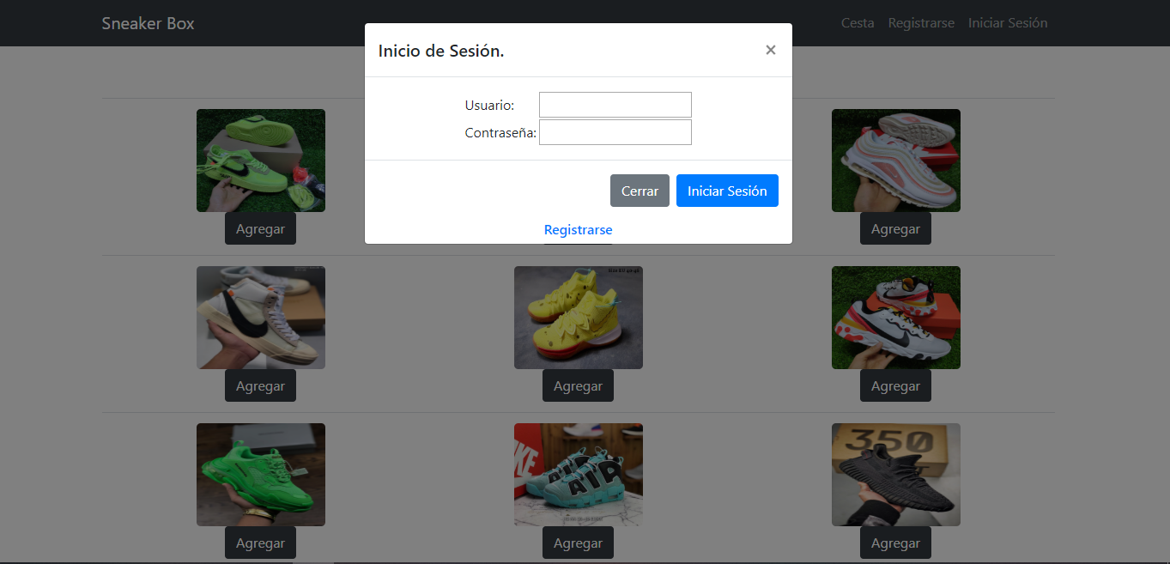

Cuando se le da click en la parte de inicar sesión se despliega una pestaña para ingresar los datos, de la misma manera sucede cuando se le da en registrarse.

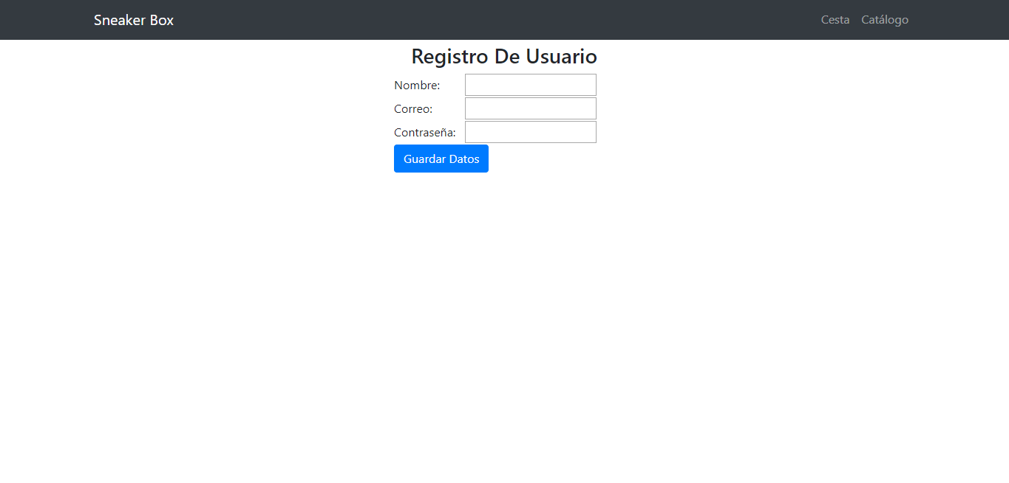

Esta es la página para registrar algún usuario.

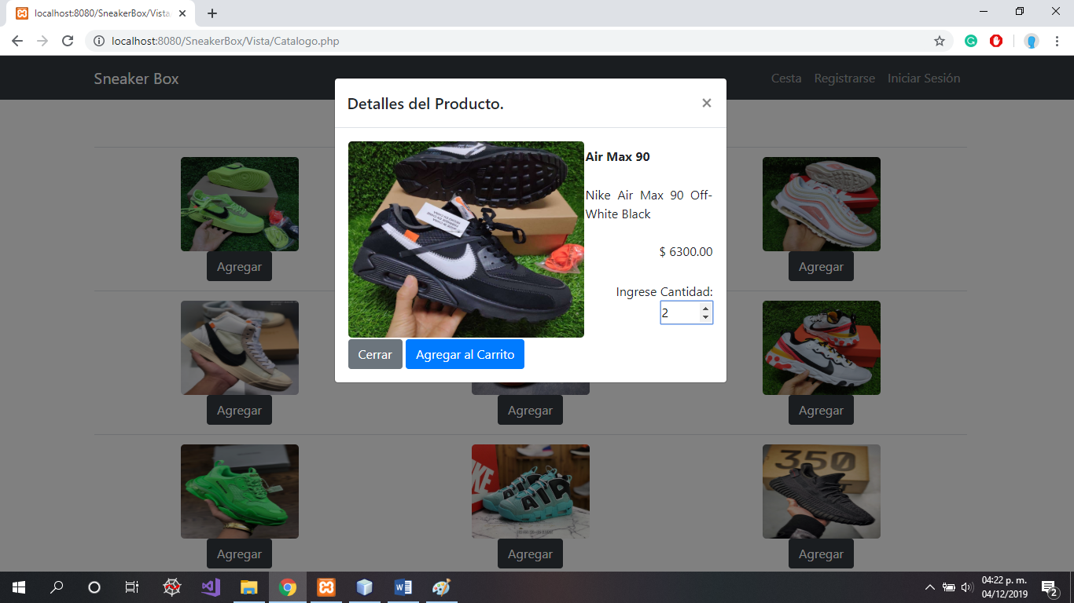

Aquí se despliega el producto que se desea agregar a la cesta y después se redirecciona a la página donde se va juntando el pedido.

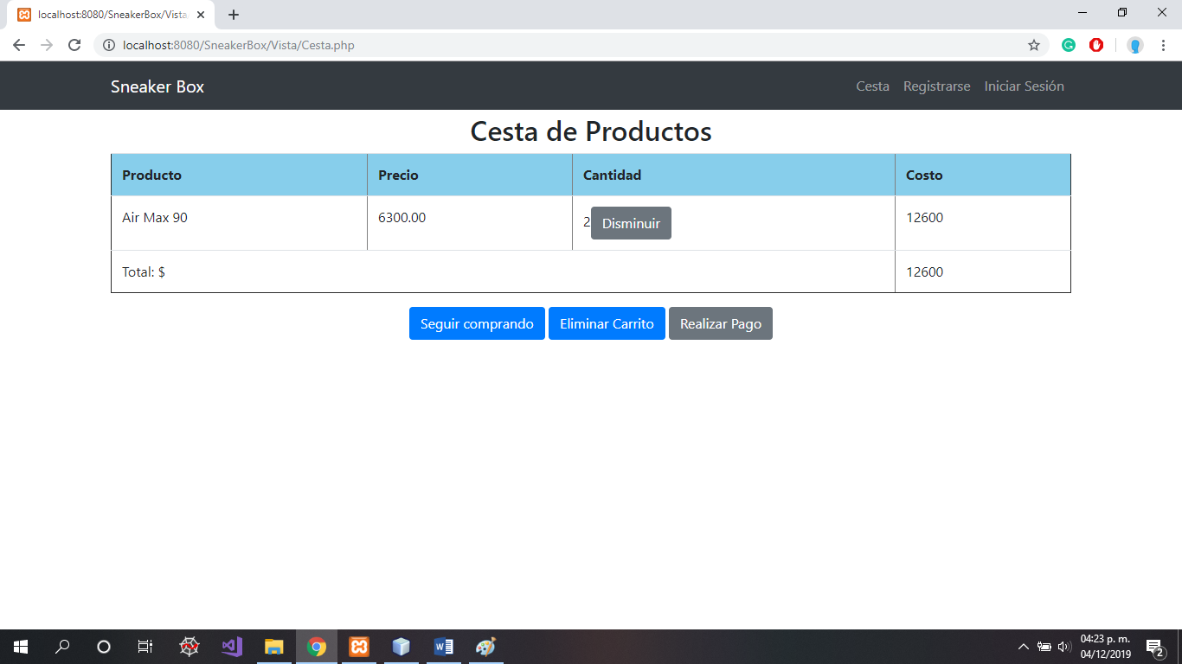

Aquí se concentra el pedido y el total del precio. Para poder realizar el pago mediante paypal debes primero iniciar sesión y después realizar el pago.

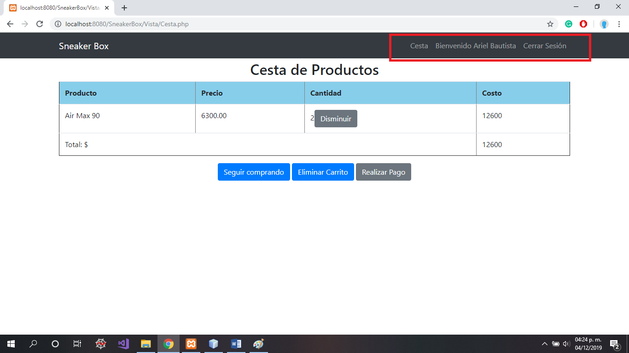

Cuando se realiza el inicio de sesión se validan las credenciales para que se despliegue una bienvenida al sitio y puedas proceder al pago.

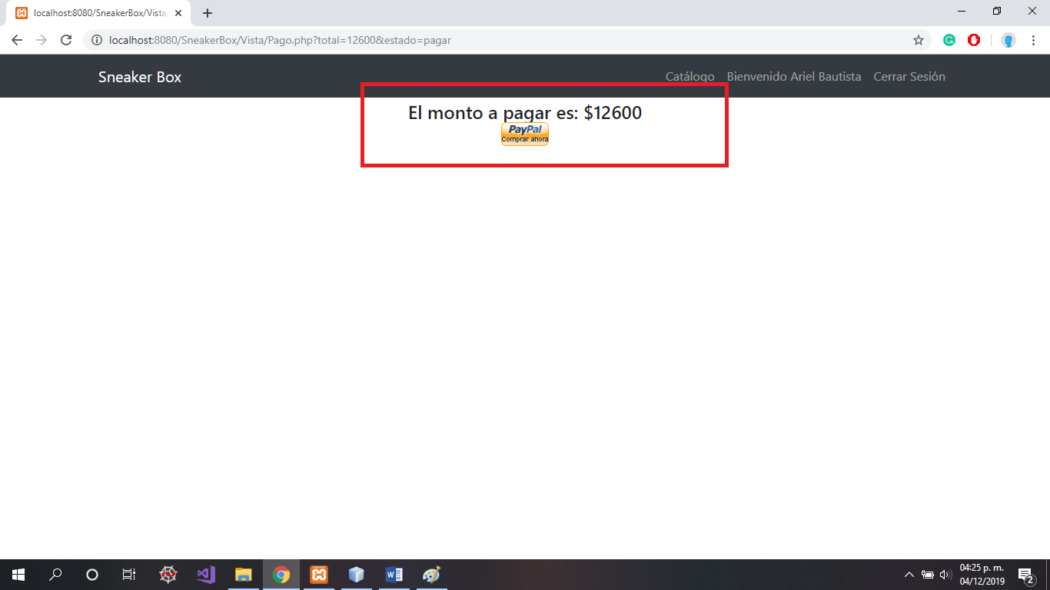

Aquí se genera el costo total de los artículos en la cesta y cuando se le da click en el botón de paypal se redirige a la página para realizar el pago.

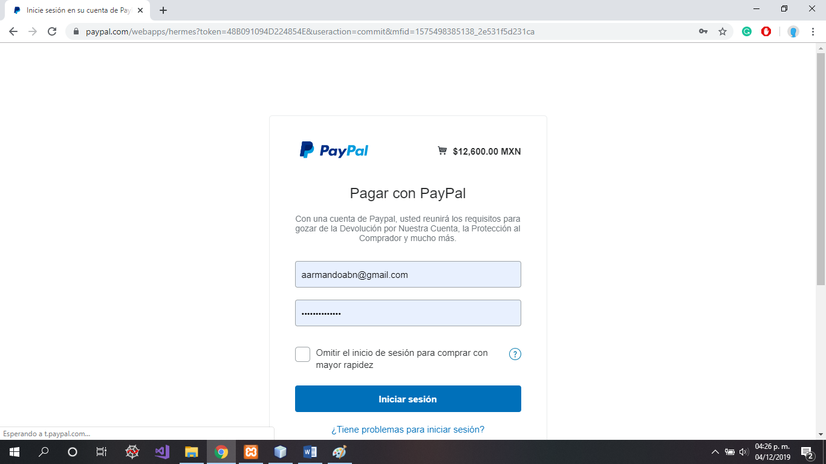

Aquí se muestra el costo final de los productos y te pide iniciar sesión para pagar los mismos.

De esta manera tenemos concluída la página web con su base de datos donde se generan los pedidos y registros de nuevos usuarios o validaciones de usuarios existentes.